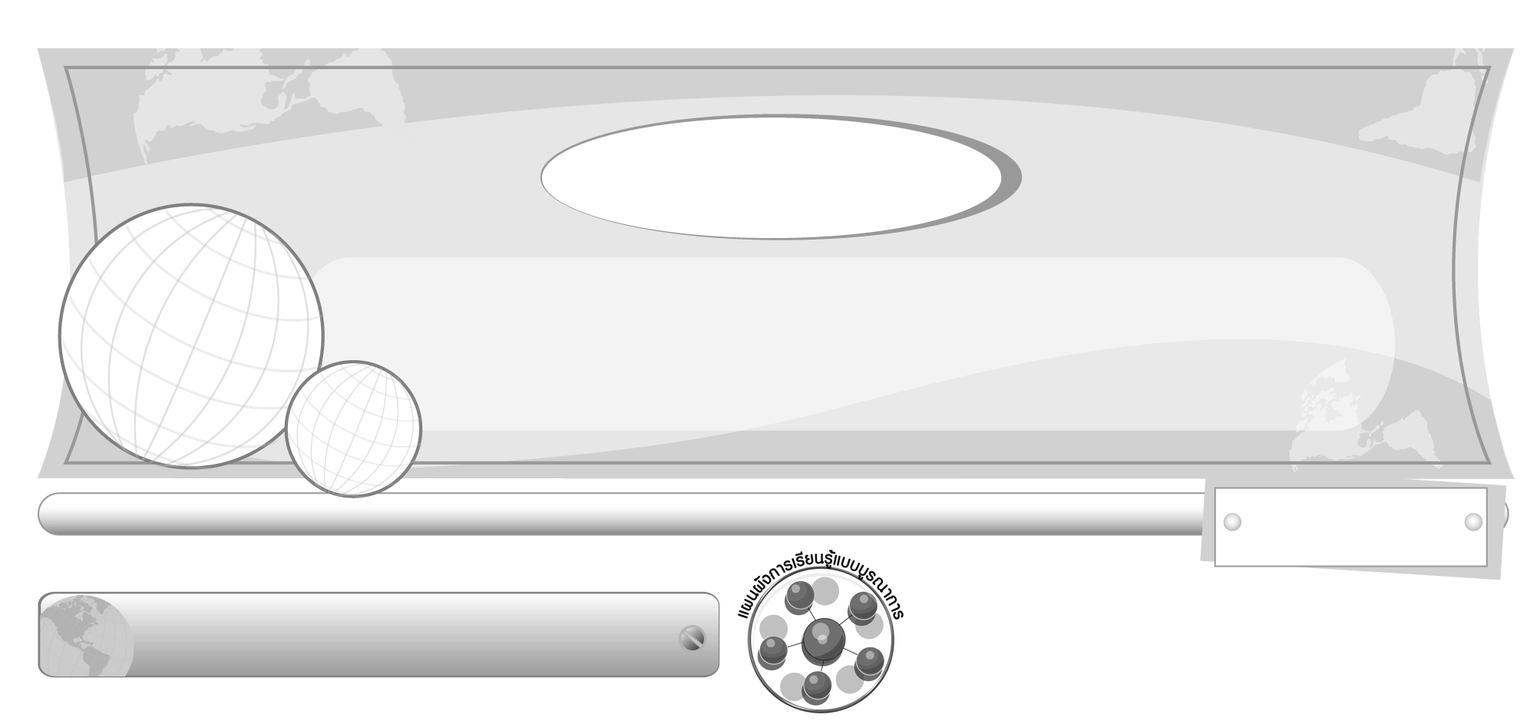
หน่วยการเรียนรู้ที่ 1

รู้จักอาเซียน

เวลา 2 ชั่วโมง

ผังการเรียนรู้แบบบูรณาการ

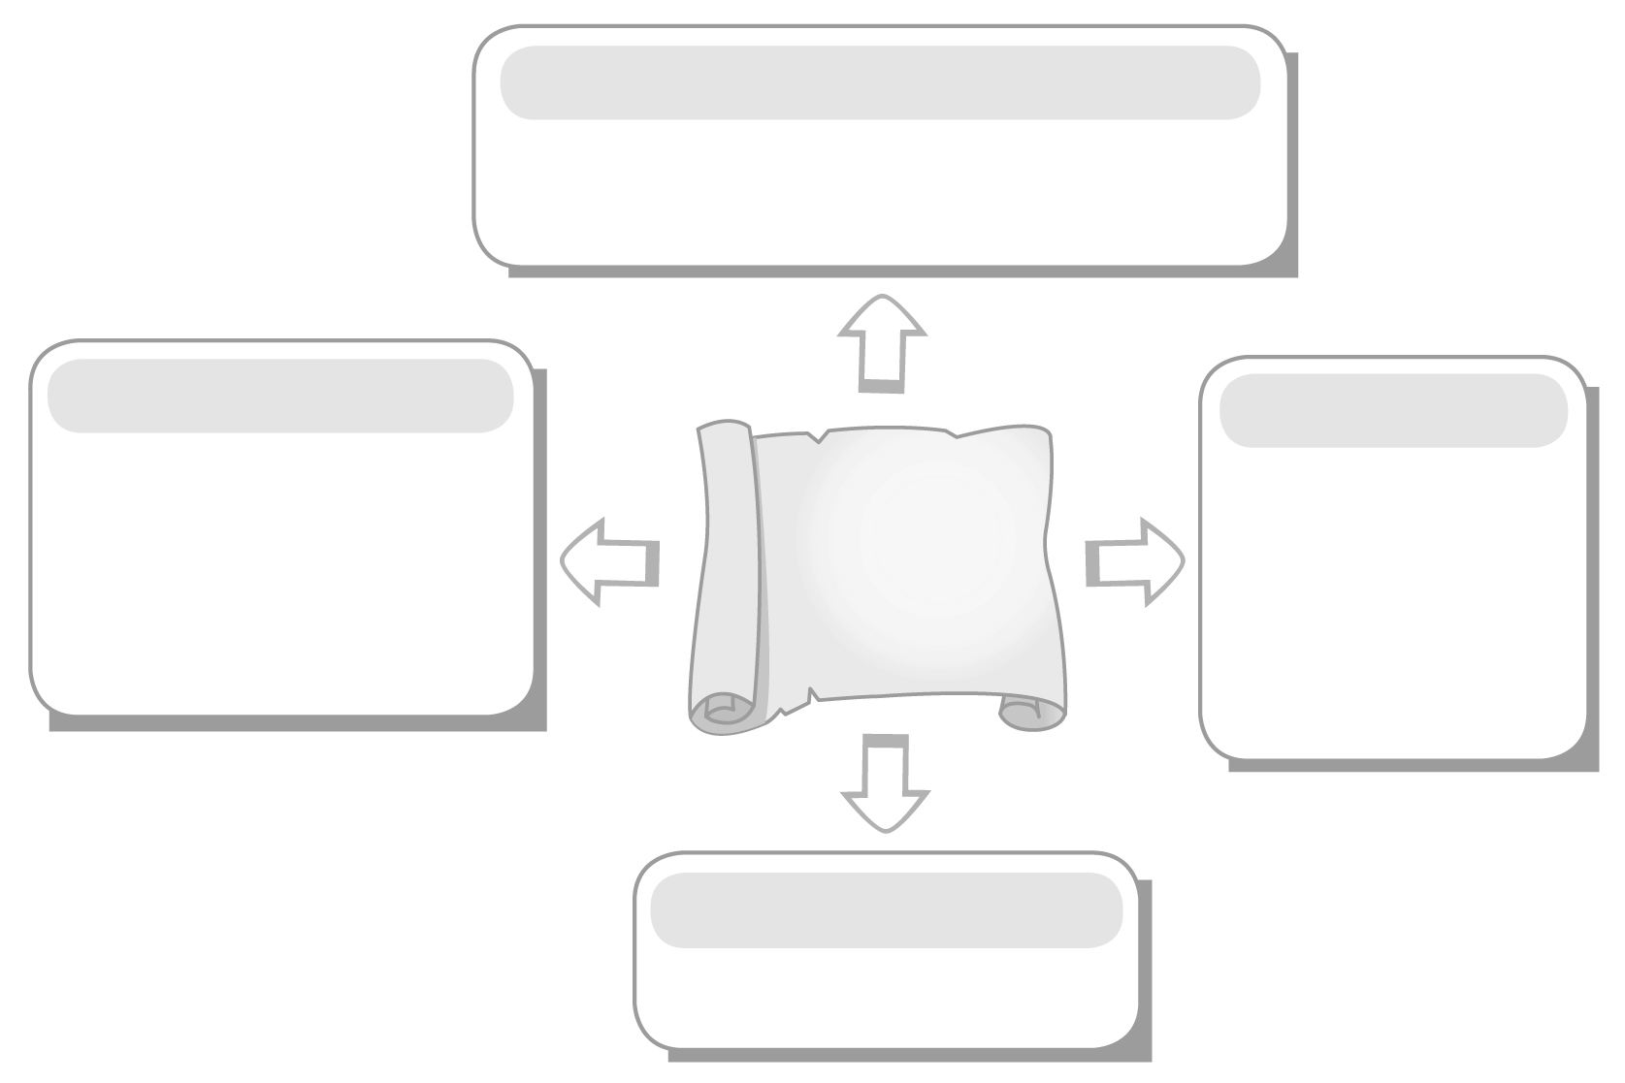
ภาษาไทย
การงานอาชีพและเทคโนโลยี


การพูดอภิปรายแสดงความคิดเห็น
การอ่านจับใจความ
การทำหนังสือเล่มเล็ก
การใช้ภาษา

การค้นคว้าข้อมูลทางอินเทอร์เน็ต
การใช้โปรแกรมพิมพ์งาน

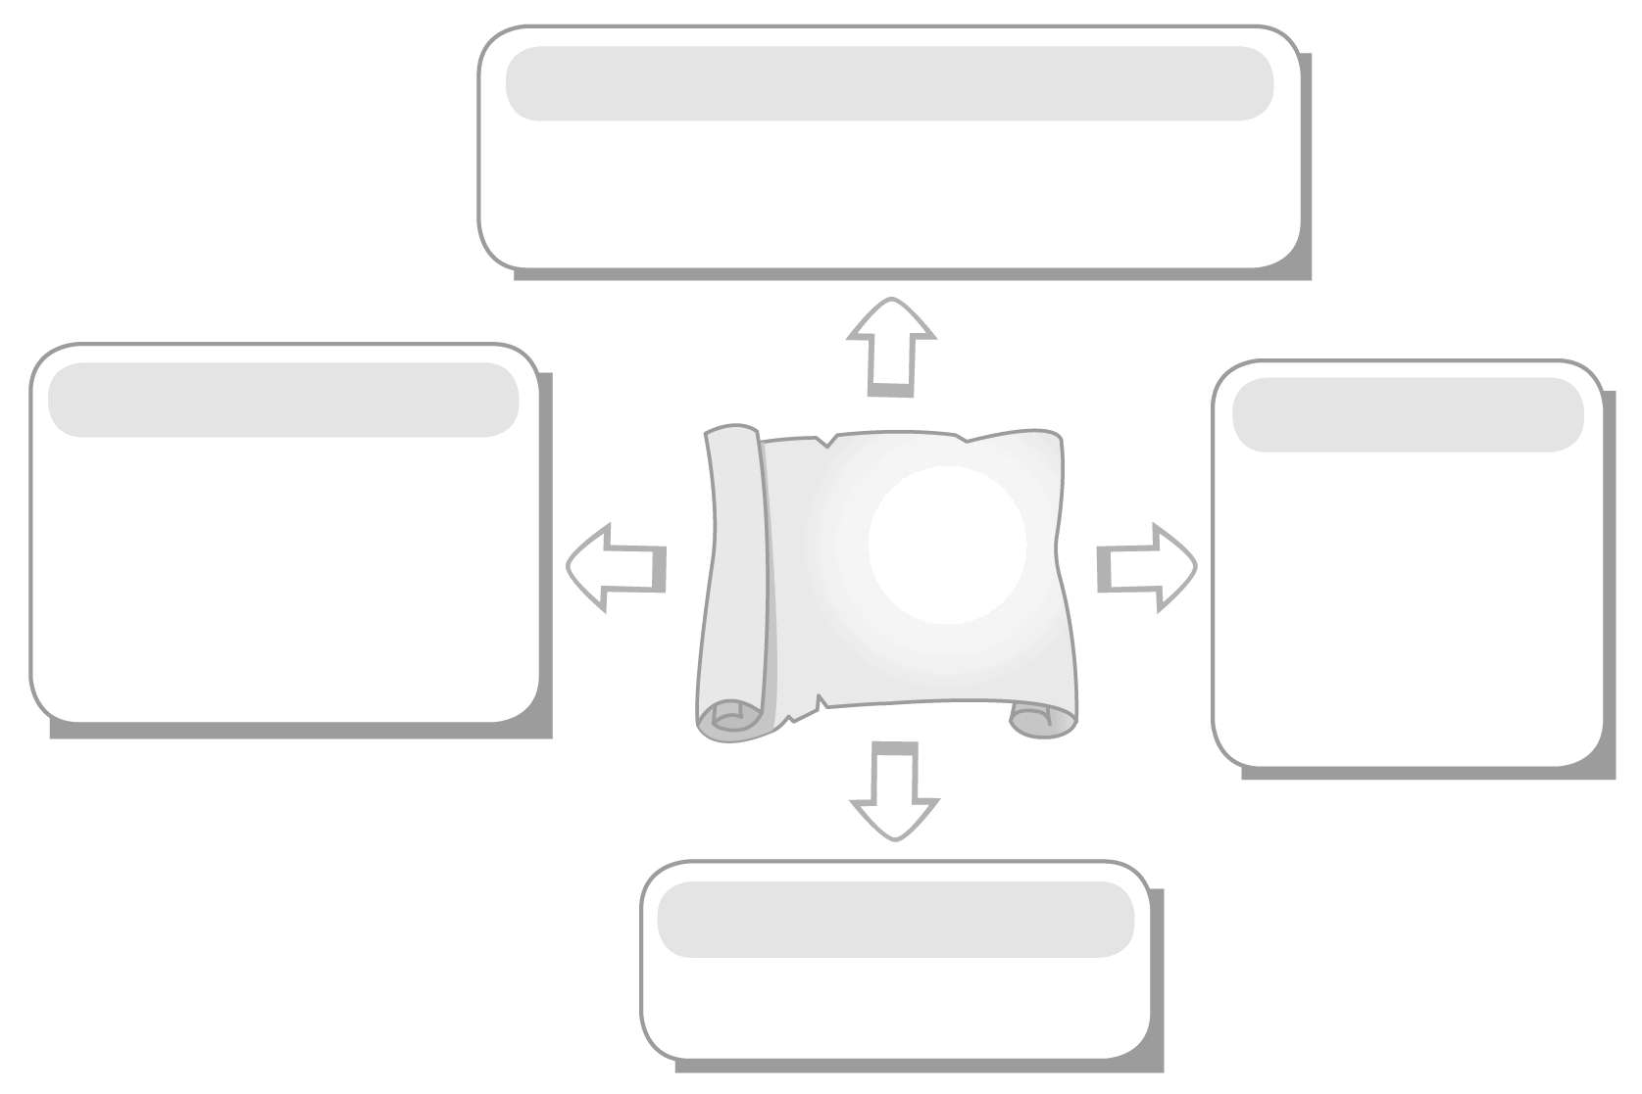

รู้จักอาเซียน
ศิลปะ : ทัศนศิลป์

การออกแบบหนังสือเล่มเล็ก
การวาดภาพระบายสีและตกแต่งหนังสือเล่มเล็ก

กิจกรรมนันทนาการ
อารมณ์และความรู้สึก

สุขศึกษาและพลศึกษา

ภาษาต่างประเทศ : ภาษาอังกฤษ

คำศัพท์ภาษาอังกฤษที่เกี่ยวกับการก่อตั้งและความสำเร็จของอาเซียน



คุณลักษณะของผู้เรียน

มีความรู้เกี่ยวกับกำเนิดอาเซียนและความสำเร็จของอาเซียน
มีความรู้เกี่ยวกับกฎบัตร วิสัยทัศน์ และประชาคมอาเซียน

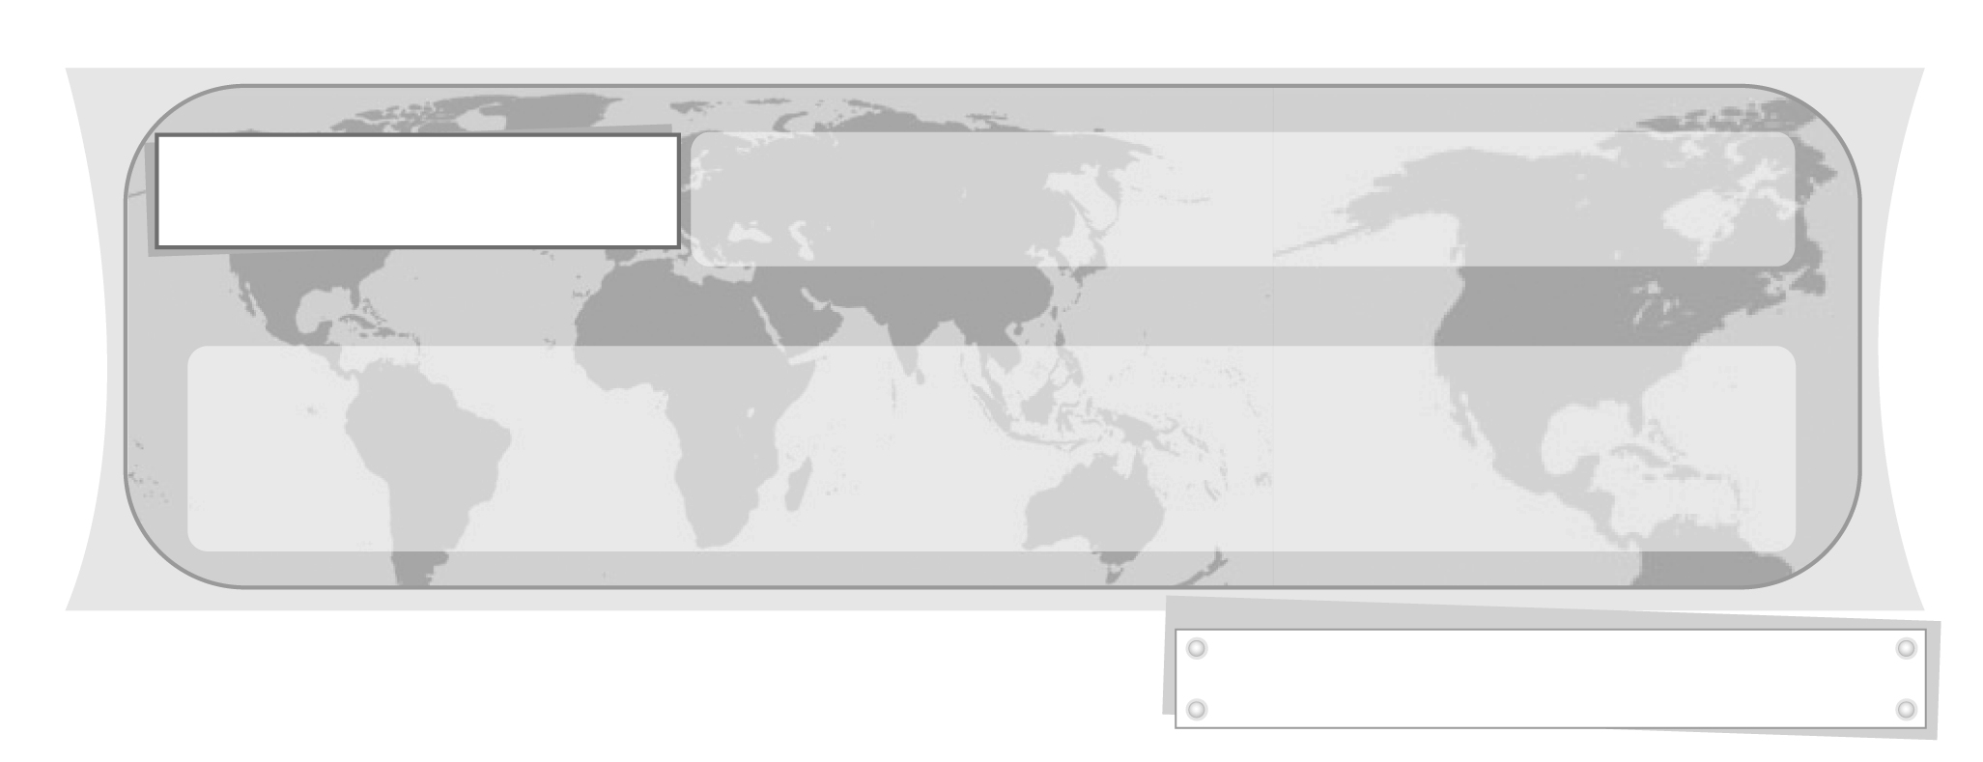
หน่วยการเรียนรู้ที่ 1 รู้จักอาเซียน

แผนการจัดการเรียนรู้ที่ 1 กำเนิดอาเซียนและความสำเร็จของอาเซียน

ชั้นประถมศึกษาปีที่ 6 เวลา 1 ชั่วโมง


คุณลักษณะของผู้เรียน

- มีความรู้เกี่ยวกับกำเนิดอาเซียนและความสำเร็จของอาเซียน
- มีความรู้เกี่ยวกับกฎบัตร วิสัยทัศน์ และประชาคมอาเซียน


จุดประสงค์การเรียนรู้สู่คุณลักษณะของผู้เรียน

1. อธิบายความรู้เกี่ยวกับกำเนิดอาเซียนและความสำเร็จของอาเซียน (K)
2. สืบค้นข่าวเกี่ยวกับความสำเร็จในการร่วมมือของอาเซียนในด้านต่าง ๆ (P)
3. ชื่นชมความสำเร็จของอาเซียน (A)



สาระสำคัญ

อาเซียนก่อตั้งขึ้นเพื่อส่งเสริมความร่วมมือระหว่างประเทศสมาชิกอาเซียนในด้านต่าง ๆ รวมทั้งการยกระดับรายได้ ความเป็นอยู่ของประชาชน เพื่อวางรากฐานความรุ่งเรืองให้กับอาเซียน

สาระการเรียนรู้

กำเนิดอาเซียนและความสำเร็จของอาเซียน



คุณลักษณะอันพึงประสงค์

ใฝ่เรียนรู้
ตัวชี้วัดที่ 4.2 แสวงหาความรู้จากแหล่งเรียนรู้ต่าง ๆ ทั้งภายในและภายนอกโรงเรียนด้วย
การเลือกใช้สื่ออย่างเหมาะสม บันทึกความรู้ วิเคราะห์ สรุปเป็นองค์ความรู้
สามารถนำไปใช้ในชีวิตประจำวันได้

สมรรถนะสำคัญของผู้เรียน

ความสามารถในการคิด

ชิ้นงานหรือภาระงาน (หลักฐาน ร่องรอยแสดงความรู้)

ชิ้นงานที่ 1 เรื่อง สืบค้นข่าวเกี่ยวกับความสำเร็จในการร่วมมือของอาเซียนในด้านต่าง ๆ


คำถามท้าทาย

นักเรียนคิดว่าเพราะเหตุใดจึงต้องมีประชาคมอาเซียน


การจัดกิจกรรมการเรียนรู้

1. ให้นักเรียนร่วมกันแสดงความคิดเห็น โดยครูใช้คำถามท้าทาย ดังนี้
นักเรียนคิดว่าเพราะเหตุใดจึงต้องมีประชาคมอาเซียน
2. ให้นักเรียนร่วมกันสนทนาแสดงความคิดเห็นเกี่ยวกับการกำเนิดอาเซียน โดยครูใช้คำถาม ดังนี้
นักเรียนรู้จักอาเซียนในเรื่องใดบ้าง (ตัวอย่างคำตอบ วัฒนธรรมการแต่งกายของแต่ละประเทศอาเซียน)
นักเรียนคิดว่าใครเป็นคนริเริ่มความคิดในการก่อตั้งประชาคมอาเซียน
(ตัวอย่างคำตอบ นายถนัด คอมันตร์ รัฐมนตรีว่าการกระทรวงการต่างประเทศ)
อาเซียนก่อตั้งเมื่อใด และประเทศใดบ้างที่ร่วมกันก่อตั้งประชาคมอาเซียน
(ตัวอย่างคำตอบ อาเซียนก่อตั้งเมื่อวันที่ 8 สิงหาคม พ.ศ. 2510 ผู้ก่อตั้งรวม 5 ประเทศ ได้แก่ ไทย ฟิลิปปินส์ มาเลเซีย สิงคโปร์ และอินโดนีเซีย)
นักเรียนคิดว่าเพราะเหตุใดจึงต้องจัดตั้งประชาคมอาเซียน (ตัวอย่างคำตอบ เพื่อ
ความมั่นคงปลอดภัยในภูมิภาค และเพื่อความเป็นอยู่ที่ดีของประชาชนในภูมิภาค)
ใครบ้างที่จะได้ประโยชน์จากการก่อตั้งประชาคมอาเซียน ได้ประโยชน์อย่างไร
(ตัวอย่างคำตอบ ประชาชนทุกคนของประเทศอาเซียน เพราะการร่วมมือกันของประเทศอาเซียนช่วยให้ประเทศสมาชิกมีความปลอดภัยมั่นคง และมีแนวทางการพัฒนาที่ช่วยให้ประชาชนทุกคนในภูมิภาคมีความเป็นอยู่ที่ดีขึ้น)
3. ครูอธิบายให้นักเรียนฟังว่า พ.ศ. 2510 นายถนัด คอมันตร์ รัฐมนตรีว่าการกระทรวงการ-ต่างประเทศของไทย ได้ชักชวนผู้แทนจากมิตรประเทศในภูมิภาคเอเชียตะวันออกเฉียงใต้ คือ อินโดนีเซีย มาเลเซีย ฟิลิปปินส์ และสิงคโปร์ ร่วมหารือเกี่ยวกับสถานการณ์ในภูมิภาคและการเปลี่ยนแปลงของโลก ต่างเห็นพ้องกันว่าจะต้องร่วมมือกันรักษาความมั่นคงปลอดภัยในภูมิภาค
ทั้งยังส่งเสริมด้านสังคมและวัฒนธรรม พร้อมทั้งความเจริญทางด้านเศรษฐกิจ เพื่อความเป็นอยู่ที่ดีของประชาชนในภูมิภาค จึงนำไปสู่การลงนามใน ปฏิญญากรุงเทพฯ หรือ ปฏิญญาอาเซียน เมื่อวันที่ 8 สิงหาคม พ.ศ. 2510
4. ให้นักเรียนแบ่งกลุ่มออกเป็น 3 กลุ่ม ให้แต่ละกลุ่มสืบค้นและศึกษาความรู้เกี่ยวกับความร่วมมือของอาเซียนในด้านต่าง ๆ ดังนี้
กลุ่มที่ 1 ด้านการเมืองและความมั่นคง
กลุ่มที่ 2 ด้านเศรษฐกิจ
กลุ่มที่ 3 ด้านสังคมและวัฒนธรรม
ให้แต่ละกลุ่มเรียบเรียงข้อมูลจากการสืบค้น เป็นรูปเล่มรายงาน จากนั้นออกมารายงานหน้าชั้นเรียนทีละกลุ่มตามลำดับ
5. ให้นักเรียนค้นคว้าหาข่าวเกี่ยวกับความสำเร็จในการร่วมมือของอาเซียนในด้านต่าง ๆ
1 ข่าว แล้วบันทึกลงในแบบบันทึก

ชิ้นงานที่ 1
แบบบันทึกข่าว
ชื่อ.................................................................เลขที่.....................ชั้น....................
ให้นักเรียนค้นคว้าหาข่าวเกี่ยวกับความสำเร็จในการร่วมมือของอาเซียนในด้านต่าง ๆ 1 ข่าว แล้วบันทึกลงในแบบบันทึก
- เนื้อหาข่าว................................................................................................................................................................................
...................................................................................................................................................................................................................................................................................................................................................................................................................................................................................................................................................................................................................................................................................................................................................................................................................................................................................................................................................
- ข่าวนี้เป็นความสำเร็จของการร่วมมือของอาเซียนในด้านใด................................................................................................................................................................................
- เนื้อหาในข่าวเป็นความร่วมมือในการทำกิจกรรมใด................................................................................................................................................................................
- นักเรียนมีความรู้สึกอย่างไรกับข่าวนี้
ชอบ เพราะ................................................................................................................................................................................
ไม่ชอบ เพราะ................................................................................................................................................................................
- การที่นักเรียนไปค้นคว้าหาข่าวเกี่ยวกับความสำเร็จในการร่วมมือของอาเซียนในด้านต่าง ๆ แสดงว่านักเรียน
มีคุณลักษณะอันพึงประสงค์ในข้อใด
ใฝ่เรียนรู้ รักความเป็นไทย มีจิตสาธารณะ

6. ให้นักเรียนสรุปความรู้เกี่ยวกับกำเนิดอาเซียนและความสำเร็จของอาเซียน ลงใน
สมุดบันทึก ตามหัวข้อต่อไปนี้
อาเซียนเกิดขึ้นได้อย่างไร และเกิดขึ้นเมื่อใด
ประเทศที่ร่วมกันก่อตั้งอาเซียนมีประเทศใดบ้าง
ประเทศที่เข้าร่วมเป็นสมาชิกอาเซียนภายหลังการก่อตั้งมีประเทศใดบ้าง
ความสำเร็จด้านการเมืองและความมั่นคงของอาเซียนมีอะไรบ้าง
ความสำเร็จด้านเศรษฐกิจของอาเซียนมีอะไรบ้าง
ความสำเร็จด้านสังคมและวัฒนธรรมอาเซียนมีอะไรบ้าง
7. นักเรียนและครูร่วมกันสรุปความรู้ ดังนี้
การเรียนรู้เรื่อง อาเซียนก่อตั้งขึ้นเพื่อส่งเสริมความร่วมมือในด้านการเมืองและความมั่นคงด้านเศรษฐกิจ และด้านสังคมและวัฒนธรรม



การจัดบรรยากาศเชิงบวก

ให้นักเรียนแบ่งกลุ่มออกเป็น 3 กลุ่ม ให้แต่ละกลุ่มสืบค้นและศึกษาความรู้เกี่ยวกับความร่วมมือของอาเซียนในด้านต่าง ๆ โดยให้สมาชิกในแต่ละกลุ่มร่วมกันสืบค้นจากแหล่งเรียนรู้ต่าง ๆ ปรึกษาหารือ ออกแบบวิธีการนำเสนอที่น่าสนใจ และแก้ไขปัญหาร่วมกัน

สื่อการเรียนรู้

ชิ้นงานที่ 1 เรื่อง สืบค้นข่าวเกี่ยวกับความสำเร็จในการร่วมมือของอาเซียนในด้านต่าง ๆ



การวัดและประเมินผลการเรียนรู้

1. วิธีการวัดและประเมินผล
1.1 สังเกตพฤติกรรมของนักเรียนในการตอบคำถามและร่วมแสดงความคิดเห็น
1.2 สังเกตพฤติกรรมของนักเรียนในการเข้าร่วมกิจกรรมกลุ่ม
1.3 ตรวจชิ้นงานที่ 1
2. เครื่องมือ
2.1 แบบสังเกตพฤติกรรมการเข้าร่วมกิจกรรม
2.2 แบบสังเกตพฤติกรรมการเข้าร่วมกิจกรรมกลุ่ม
3. เกณฑ์การประเมิน
3.1 การประเมินพฤติกรรมการเข้าร่วมกิจกรรม
ผ่านตั้งแต่ 2 รายการ ถือว่า ผ่าน
ผ่าน 1 รายการ ถือว่า ไม่ผ่าน
3.2 การประเมินพฤติกรรมการเข้าร่วมกิจกรรมกลุ่ม
คะแนน 9-10 ระดับ ดีมาก
คะแนน 7-8 ระดับ ดี
คะแนน 5-6 ระดับ พอใช้
คะแนน 0-4 ระดับ ควรปรับปรุง


การประเมินผลตามสภาพจริง (Rubrics)

การประเมินชิ้นงานที่ 1 ให้ผู้สอนพิจารณาจากเกณฑ์การประเมินผลตามสภาพจริง (Rubrics)
เรื่อง สืบค้นข่าวเกี่ยวกับความสำเร็จในการร่วมมือของอาเซียนในด้านต่าง ๆ
เกณฑ์การประเมิน | ระดับคะแนน
เกณฑ์การประเมิน | 4 | 3 | 2 | 1
สืบค้นข่าวเกี่ยวกับความสำเร็จในการร่วมมือของอาเซียนในด้านต่าง ๆ | สืบค้นข่าวเกี่ยวกับความสำเร็จในการร่วมมือของอาเซียนในด้านต่าง ๆได้ด้วยตนเอง แล้วนำมาวิเคราะห์สิ่งที่เกิดขึ้นและผลที่จะตามมาจากการวิเคราะห์ สรุปข่าวได้อย่างเป็นเหตุเป็นผล และสามารถนำความรู้ที่ได้จากข่าวไปใช้ประโยชน์ในการเรียนรู้ ได้อย่างเหมาะสม | สืบค้นข่าวเกี่ยวกับความสำเร็จในการร่วมมือของอาเซียนในด้านต่าง ๆ ได้ด้วยตนเอง แล้วนำมาวิเคราะห์สิ่งที่เกิดขึ้นและผลที่จะตามมาจากการวิเคราะห์ สรุปข่าวได้อย่างเป็นเหตุเป็นผล และสามารถนำความรู้ที่ได้จากข่าวไปใช้ประโยชน์ในการเรียนรู้ | สืบค้นข่าวเกี่ยวกับความสำเร็จในการร่วมมือของอาเซียนในด้านต่าง ๆ ได้ด้วยตนเอง แล้วนำมาวิเคราะห์สิ่งที่เกิดขึ้นและผลที่จะตามมาจากการวิเคราะห์ สรุปข่าวได้อย่างเป็นเหตุเป็นผล | สืบค้นข่าวเกี่ยวกับความสำเร็จในการร่วมมือของอาเซียนในด้านต่าง ๆ ได้ด้วยตนเอง



ข้อเสนอแนะของผู้บริหารสถานศึกษา

______________________________________________________________________________
______________________________________________________________________________
______________________________________________________________________________
______________________________________________________________________________
______________________________________________________________________________
______________________________________________________________________________
______________________________________________________________________________
______________________________________________________________________________
______________________________________________________________________________
______________________________________________________________________________
______________________________________________________________________________
______________________________________________________________________________
______________________________________________________________________________
______________________________________________________________________________
______________________________________________________________________________
______________________________________________________________________________
______________________________________________________________________________
______________________________________________________________________________
______________________________________________________________________________
______________________________________________________________________________
______________________________________________________________________________
______________________________________________________________________________
______________________________________________________________________________
______________________________________________________________________________

ลงชื่อ_________________________ (ผู้บริหารสถานศึกษา)
(_________________________)
________/________/_______
บันทึกหลังการสอน

ผลการจัดการเรียนการสอน

______________________________________________________________________________
______________________________________________________________________________
______________________________________________________________________________
______________________________________________________________________________
______________________________________________________________________________
______________________________________________________________________________

ปัญหา/อุปสรรค

______________________________________________________________________________
______________________________________________________________________________
______________________________________________________________________________
______________________________________________________________________________
______________________________________________________________________________
______________________________________________________________________________

แนวทางแก้ไข

______________________________________________________________________________
______________________________________________________________________________
______________________________________________________________________________
______________________________________________________________________________
______________________________________________________________________________
______________________________________________________________________________

ลงชื่อ_____________________________ (ผู้บันทึก)
(____________________________)
_________/__________/____

